2021年北京市中小学生冬季运动系列比赛
-旱地越野滑轮项目竞赛规程

一、组织机构
（一）主办单位：北京市教育委员会
北京市体育局
北京冬奥组委新闻宣传部
北京奥运城市发展促进中心
（二）承办单位：北京市少年宫
北京市昌平区教育委员会
（三）协办单位：北京市第一六一中学回龙观学校
二、竞赛时间：2021年 12月26 日
三、竞赛地点：北京市第一六一中学回龙观学校
四、参赛组别
（一）小学组
（二）初中组
五、竞赛项目
（一）小学组
1.男子：
项目（1）专业自由滑轮滑行100m
项目（2）大众滑轮推进100m（传统技术）
项目（3）专业自由滑轮滑行400m
项目（4）大众滑轮滑行400m（不限技术）
2.女子：
项目（5）专业自由滑轮滑行100m
项目（6）大众滑轮推进100m（传统技术）
项目（7）专业自由滑轮滑行400m
项目（8）大众滑轮滑行400m（不限技术）
3.男女混合
项目（9）专业自由滑轮接力：4×100m（2男2女）
项目（10）大众滑轮接力：4×100m（2男2女）
（二）初中组
1.男子：
项目（1）专业自由滑轮滑行100m
项目（2）大众滑轮推进100m（传统技术）
项目（3）专业自由滑轮滑行800m
项目（4）大众滑轮滑行800m（不限技术）
2.女子：
项目（5）专业自由滑轮滑行100m
项目（6）大众滑轮推进100m（传统技术）
项目（7）专业自由滑轮滑行800m
项目（8）大众滑轮滑行800m（不限技术）
3.男女混合
项目（9）专业自由滑轮接力：4×100m（2男2女）
项目（10）大众滑轮接力：4×100m（2男2女）
六、参赛办法
（一）组队报名
1. 以学校为单位报名参赛，每区每组别限报两所学校,每所学校每名参赛运动员可任意报两项（接力为集体项目以学校为代表队参赛，不占报名项目数）。
2. 每队限报领队1人、教练1人，运动员8人，报名学校如选择参加接力比赛必须满足2男2女组队要求。
（二）参赛资格及要求
1. 参赛运动员必须是具有北京市正式学籍的在校中小学生，比赛前须带学籍卡复印件加盖学校公章（带照片）或学籍证明单以备查验。
2. 凡在国家体育总局冬季运动管理中心注册的现役滑雪项目运动员不得报名参赛。
3. 凡参赛运动员须思想品德好、学习成绩及格、经医务部门检查身体健康适宜该项竞赛活动，并已上人身伤害事故保险。在“新冠肺炎”疫情防控常态化背景下，各参赛学校运动员参赛首先要符合北京市疫情防控要求，报名表须体现医务证明内容并加盖医务章（学校不具备体检条件，可组织学生体检后，由医院出示证明盖章）、区教委公章及校章方可有效。学校须对学生进行安全教育，并负责参赛学生的健康，保障出行和参赛安全。
七、报名办法
（一）比赛报名表：各参赛队自行下载报名表（附件1），按要求填写电子版报名表（手工填写无效）发送至报名邮箱；报名表打印一份，由主管领导审查队员资格后签字并加盖校章、医务章和区教委公章，将完成盖章的报名表扫描成PDF文件发送至报名邮箱,文件名为“XX区XX学校”。过期不予补报,报名后不得更改。
（二）学籍信息表：报名时须一并附上所有运动员CMIS系统学籍信息表并加盖学校公章后扫描成一个PDF文件发送到报名邮箱，进行运动员资格审查。
（三）参赛证：将领队、教练员、运动员（包括替补队员）参赛证（附件2）信息填写完整，并附上本人近期电子版照片，压缩压缩发送至报名邮箱，文件名为“XX区XX学校参赛证”。
（四）报名截止日期为2021年12 月10 日
（五）报名联系人：钟晴 贾天雄
电话:18801173567 13601391981
（六）报名邮箱：18201600856@163.com
1007201764@qq.com
八、竞赛办法
（一）出发顺序
出发顺序采取随机抽签方式确定，分为集体出发和间隔出发，100米短距离为集体出发，分为四人一组集体出发，800米为个人间隔出发，每隔15秒出发。
（二）准备活动区域
比赛设有场地热身区域，运动员将在热身区域进行检录和准备。比赛场地将限时开放，便于各参赛运动员熟悉赛道等，比赛场地在开赛前30分钟封闭，不得有任何运动员在场地逗留。
（三）资格审查
比赛时须携带参赛证（附件2）及疫情防控承诺书（附件4）方可参赛，同时携带运动员本人CMIS系统学籍信息表并加盖学校公章,以备抽查。
（四）竞赛检录
比赛检录工作为审核阶段和组织列队入场阶段，检录员将根据顺序依次进行检录，并安排出发和队列顺序，由检录员助理组织带入比赛场地。在准备区进行赛前准备。
（五）各参赛学校工作人员数与运动员人数按1:4配备。
（六）竞赛执行国家体育总局最新发布的越野滑雪规则，解释权归仲裁委员会。
九、录取名次和奖励
（一）录取名次：
1.单项比赛：各组别单项录取前八名，不足八名减一录取。
2.接力比赛：专业自由滑轮和大众滑轮分别按照组别录取前三名。
（二）奖励办法：
获得单项前八名的运动员颁发获奖证书，获得接力前三名的学校颁发奖杯、运动员颁发获奖证书。
十、领队会
（一）时间：2021年12月13日，下午3:30——4:30
（二）地点：北京农业嘉年华草莓博览园A1楼二楼会议
（三）领队会时须提交比赛报名表（附件1）和知情通知书（附件3）。
十一、纪律规定
（一）凡参赛队在比赛期间违反竞赛规程和赛会规定，弄虚作假，一经查实，将取消比赛成绩以及优秀教练员奖的评选资格，并依据情节轻重按照相关纪律管理处罚规定执行。
（二）比赛中杜绝罢赛、“冒名顶替”参加比赛、打架等不良现象发生，不得对裁判员、运动员、观众有不礼貌行为及其他严重违反体育道德行为，一经发现并核实无误，则取消该队继续比赛资格及比赛成绩，并按有关规定严肃处理。
（三）比赛时领队必须到场,家长不得进入比赛场地。
十二、其他
（一）设备要求:越野滑轮、手杖、护具、头盔由参赛学校自行准备，需符合国际雪联越野滑雪设备要求，超出标准将不予以使用。竞赛项目中提及的大众滑轮如图1所示，专业自由滑轮如图2所示。
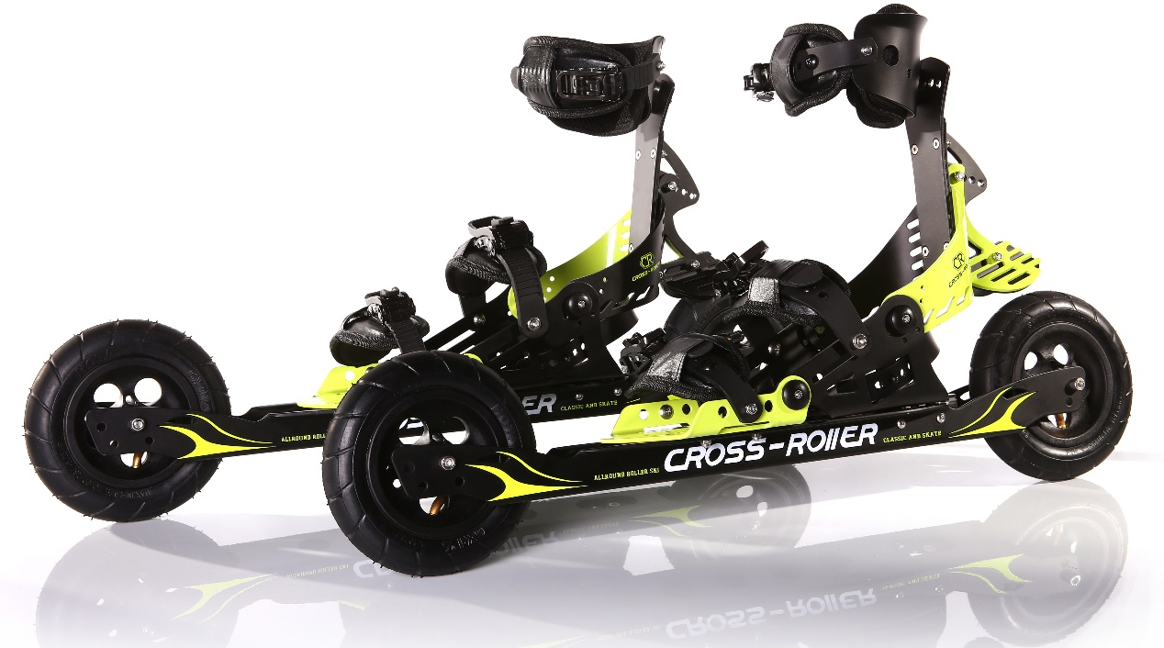
图1 大众式越野滑轮
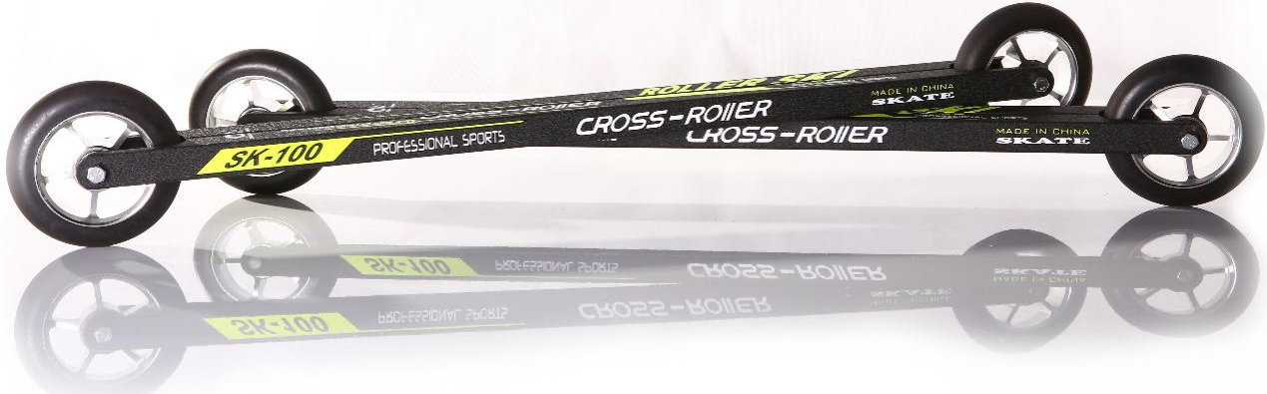
图2 专业自由式越野滑轮
（二）训练和比赛中必须穿着号码衫方可进入场地进行训练和比赛。
（三）号码衫由赛事组委会提供。
（四）男女混合赛中专业自由滑轮参赛队伍三支以上（含三支）将开展比赛，否则将作为表演项目设置。
十三、未尽事宜，另行通知
附件1
报名表
区教委公章 |  | （签字） |  |  | 学校公章 | （签字） |  |  |  | 参赛运动员身体健康，可以参赛。  医务章（或学校公章）
领队姓名 |  |  |  |  | 联系电话
教练员姓名 |  |  |  |  | 联系电话
序号 | 姓名 | 性别 | 年龄 | 身份证号码 |  | 参赛项目（写√）
 |  |  |  |  |  | 专业滑轮100米 |  | 大众滑轮100米 |  | 专业滑轮400/800米 |  |  | 大众滑轮400/800米 |  | 专业滑轮  4*100米 | 大众滑轮  4*100米
 |  |  |  |  |  | 男 | 女 | 男 | 女 | 男 | 女 | 男 |  | 女 | 专业滑轮  4*100米 | 大众滑轮  4*100米
1 |  | 男
2 |  | 男
3 |  | 男
4 |  | 男
5 |  | 女
6 |  | 女
7 |  | 女
8 |  | 女

北京市中小学生冬季运动系列比赛
旱地越野滑轮参赛证（领队/教练）
姓名 |  | 照片
职务 | 领队（）教练（） | 照片
身份证 |  | 照片
项目 | 旱地越野滑轮 | 照片
学校
参赛组别
比赛时间 | 2021年12 月26 日
比赛地点 | 北京市第一六一中学回龙观学校
附件2

北京市中小学生冬季运动系列比赛
旱地越野滑轮参赛证（运动员）
姓名 |  | 照片
教育ID |  | 照片
身份证 |  | 照片
项目 | 旱地越野滑轮 | 照片
学校
参赛组别
领队、电话
比赛时间 | 2021年12 月26 日
比赛地点 | 北京市第一六一中学回龙观学校
注：1.各参赛队领队、教练须填写第一张参赛证（上），须在职务一栏相应括号内画√。
2.各参赛队所有运动员(包括替补队员)须填写第二张参赛证（下）。
附件3

知情通知书

由北京市教委、北京市体育局、北京冬奥组委新闻宣传部、北京奥运城市发展促进中心主办的2021年北京市中小学生冬季运动系列比赛—旱地越野轮滑项目将于2021年12月26日在北京市第一六一中学回龙观学校举行。
受北京市教委委托，北京学生活动管理中心负责此次活动的组织协调工作。为确保比赛期间的安全，遵循安全第一、预防为主的原则，北京市中小学生冬季运动系列比赛—旱地越野轮滑项目组委会与（此处填写学习名称）签订《知情通知书》。
一、工作目标
（一）参赛学校确保本校参赛师生往返安全，比赛、住宿及饮食安全。
（二）参赛学校师生没有发生打架斗殴事件。
（三）参赛学校师生没有因人员不慎而引发的食物中毒事件。
（四）参赛学校师生没有发生由本队人员引起的火灾、触电、交通安全、拥挤踩踏等意外安全事故。
（五）参赛学校师生须按照疫情防控工作要求，确保参赛前14天及比赛当天健康状况良好。
（六）参赛学校师生没有违法、乱纪行为。
（七）遵守比赛规则和纪律，确保比赛顺利进行。
二、参赛师生安全责任
（此处填写学校名称）作为本次活动的组队单位，对本校参加活动的师生安全负责。本校指定（此处填写姓名、联系电话、职务）为本次比赛的安全、疫情防控责任人。学校必须制订活动安全、疫情防控工作方案，并制定专门应对突发事件的处置预案。
学校具体负责下列事项：
（一）健康：
1.参赛学校师生在参赛前14天未有出京情况，未出现发热、乏力、咳嗽、呕吐、腹泻等情况。
2.比赛期间，所有进入比赛场地人员须进行体温检测，体温≥37.3℃者不准进入比赛场地。
3.参赛学校师生或共同居住的家庭成员为新冠肺炎确诊病例或曾为确诊病例、核酸检测阳性者、疑似病例、密切接触者的，不可参赛。
4.除运动员在比赛期间外，所有进入比赛场地的人员须全程科学佩戴口罩。场内禁止携带及食用食品，在不影响正常竞赛的同时不与他人近距离接触。
5.所有涉及比赛的人员自备防疫物资，包括一次性医用口罩、消毒湿巾等。自备比赛所需物资，包括比赛装备、衣物、水杯、毛巾等，禁止与他人共用。
6.如遇比赛赛期较长时，须持续上报参赛师生健康状况。
7.配备常规药品，带队教师观察参赛师生健康状况，一旦发现问题第一时间上报组委会。
8.比赛期间组委会统一安排医务急救，如有紧急情况学校应及时安排就医。
9.如有师生发生安全事故或健康问题，学校应及时与家属进行沟通，稳定家属情绪，协调后续处理事宜。
（二）与学生家长的沟通：
1.冰雪项目属高危运动项目，参赛前各校需告知并经过学生家长同意，学生方可参加比赛，学校应与学生家长签订安全协议书。学生家长应保证学生的身心健康，适宜参加此次运动会比赛，不支持带病带伤参加比赛。
2.为保障本人及他人生命健康和安全，确保比赛顺利进行，参赛教师、学生及监护人须签署疫情防控承诺书并于比赛当日上交至组委会方可参赛。
（三）比赛安全：
1.各带队领队教师应积极做好安全宣传教育工作，教育参赛学生服从指挥，听从安排，遵守纪律，维护秩序，任何人不得携带易燃易爆危险品、管制刀具等违禁物品。
2.所有师生应共同负起整个比赛的安全责任，密切配合，统筹协作，确保比赛顺利、安全。
3.比赛期间如发生突发情况，按各校制定的应急预案，由带队教师统一指挥，管理好学生，稳定情绪，有序离场。
4.带队教师应及时了解学校师生比赛期间身心健康情况，若发现师生出现发热、乏力、咳嗽、呕吐、腹泻等症状或不适宜者应及时报告、进行隔离治疗处理。
5.服从比赛场地裁判员及组委会工作人员管理，不得发生冲突。如有问题，由各校领队上报组委会协调解决。
6.各参赛学校除运动员，领队及教练员外，其他人员一律不得进入比赛场地。
三、赛事组委会责任
（一）做好赛事期间的组织协调和安全教育工作。
（二）协调解决赛会有关事宜和问题。
四、本通知书签订双方应加强配合，密切协作，互相监督。
五、本通知书自双方签署之日起生效。

单位（公章）：北京市中小学生冬季运动系列比赛
—旱地越野轮滑项目组委会
负责人（签字）：
日期：

单位（学校公章）：
负责人（签字）：
日期：
附件4
疫情防控承诺书
为贯彻落实北京市新冠肺炎疫情防控工作相关要求，切实保障本人及他人生命健康和安全，确保北京市中小学生冬季运动系列比赛顺利进行，我们郑重承诺：
1.本人及家庭成员中没有新冠肺炎确诊病例或曾为确诊病例、核酸检测阳性者、疑似病例、密切接触者。
2.本人在参赛前14天未有出京情况，未出现发热、乏力、咳嗽、呕吐、腹泻等表现。
3.坚持做好体温检测，体温≥37.3℃及时上报学校。
4.在京未满14天者，提供本人纸质版新冠肺炎核酸检测结果阴性报告。
5.比赛期间，主动出示“北京健康码”，配合进行测量体温、消毒、登记等检查。
6.除比赛期间外，进入比赛场地全程科学佩戴口罩，不携带及食用食品，不与他人近距离接触。
7.发现本人与共同居住的家庭成员、有接触史的相关人员身体有异常，立即第一时间上报学校，第一时间采取防护隔离措施，主动做好防疫工作。
8.疫情期间所有家庭成员按照疫情防控的措施管理好自我活动，保证自身健康安全。
我们一定严格遵守上述责任承诺，如有虚报、迟报、瞒报，我们将承担相应的民事、行政、刑事法律责任。
承诺人：
监护人：
联系电话：
2021年 月 日

